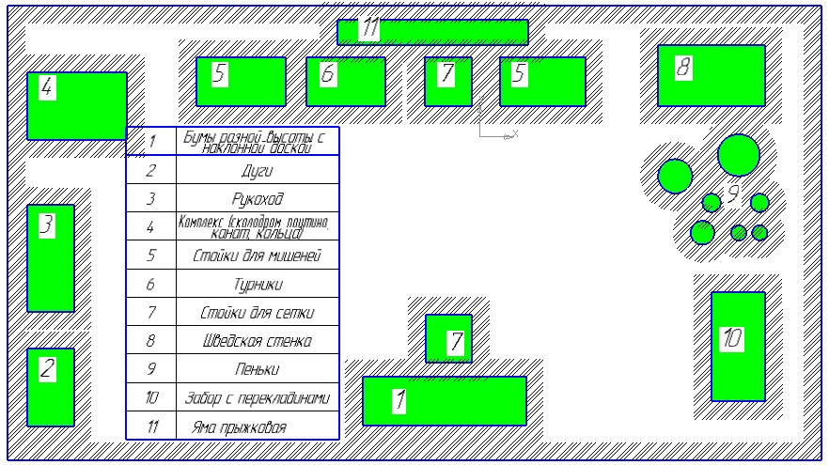
Спортивная площадка

  - Характеристика объекта:
1.Бумы разной высоты (2) с наклонной доской для развития равновесия.
2. Дуги для подлезания и прохождения между ними дл я ориентировки, равновесия и координации движений, гибкости.
3. Рукоход для развития силы рук.
4. Многофункциональный комплекс: скалодром, паутина, кольца, канат для развития силы, ловкости, координации.
5. Стойки для мишеней для развития глазомера
6. Турники разной высоты для силовых упражнений
7. Стойки для волейбольной сетки
8. Шведская стенка с мишенями для развития координации, ловкости, силы.
9. Пеньки разной высоты для координации, спрыгивания.
10-11 Забор с вертикальными перекладинами для развития координации и ловкости, прыжковая яма
Отдельн: футбольное поле (хоккейная коробка) и дорожка здоровья
Идея и руководители проекта: Вера Николаевна Каланова, Елена Викторовна Тупицына

Партнеры проекта: Управление по ФиС и молодежной политике,
родительская общественность

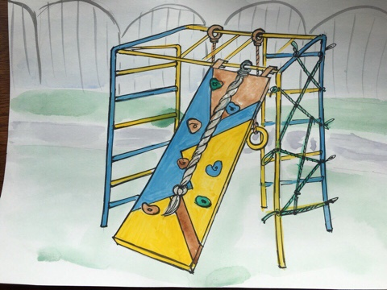

Многофункциональный комплекс для физического развития (эскиз Екатерины Пакиной)
Футбольное поле  (авторизованная идея ) |  | Дорожка здоровья  (авторизованная идея) |  | Кольцеброс  (эскиз Екатерины Пакиной)

Приложение № 6 «Подвижные Игры, упражнения и соревнования на развитие физических качеств. Подвижные игры. Дворовые игры.

